公路转换工具操作手册
技术支持：18021232185（664019508） QQ：664019508

1.安装包获取
新点标桥网站：https://download.bqpoint.com/
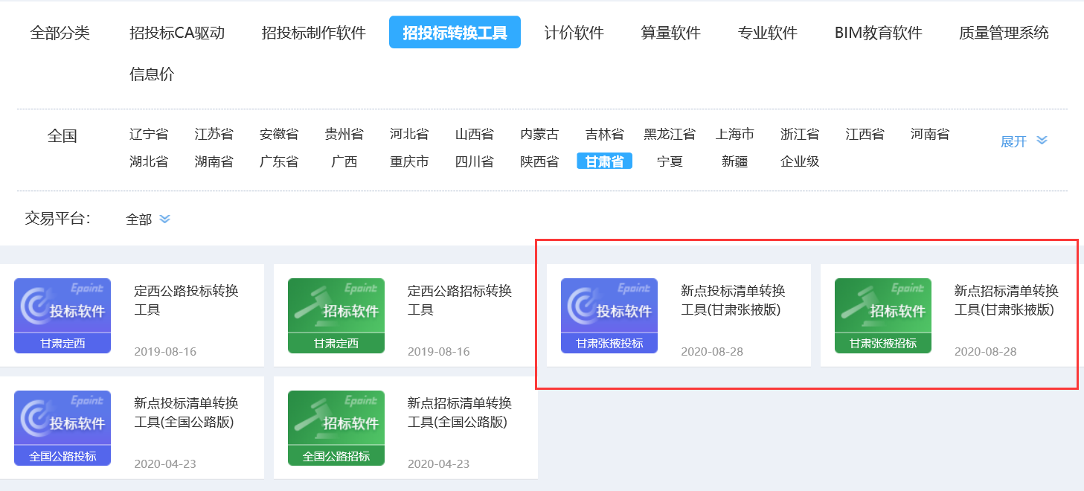

2.安装转换工具

招标安装包
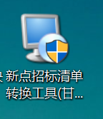

投标安装包
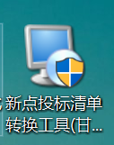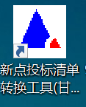

3.操作流程
（1）新建项目

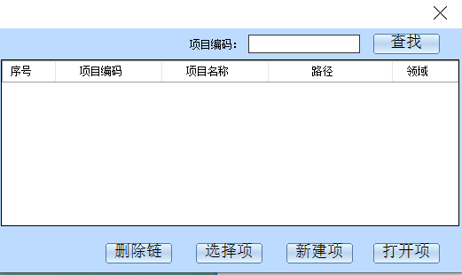
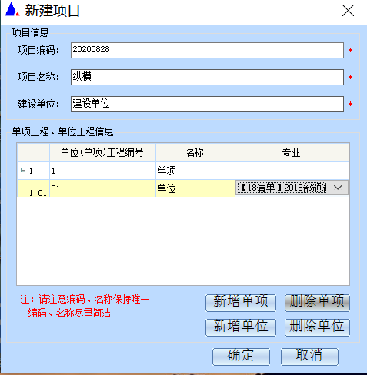

（2）导入招标、投标报表
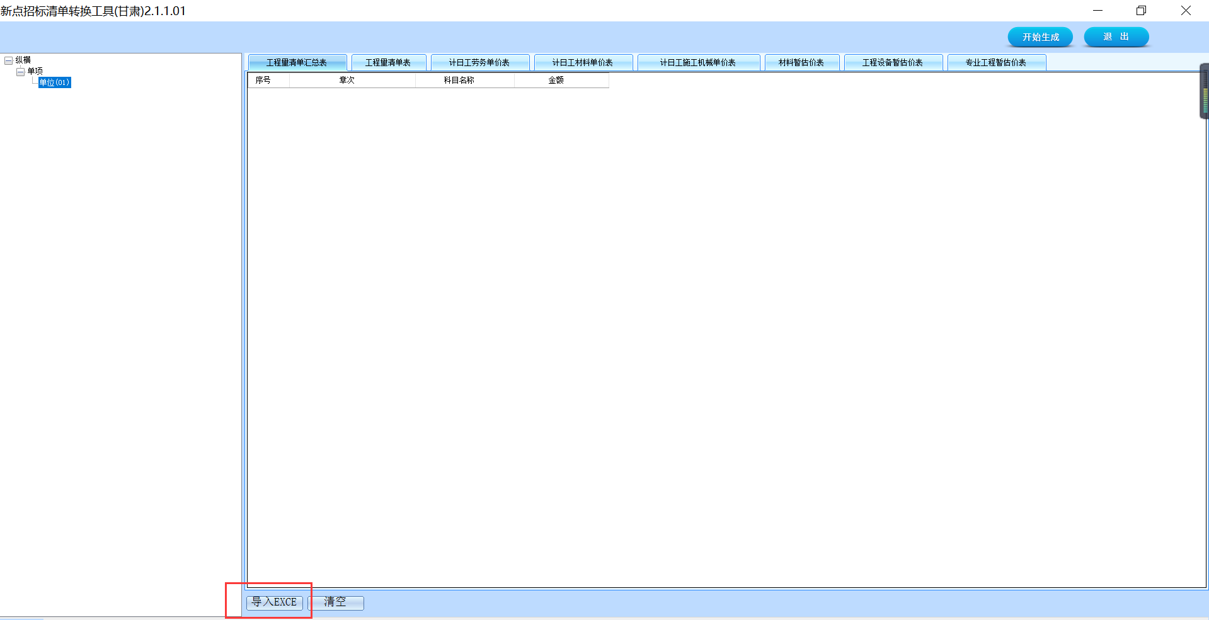

（3）生成招标、投标
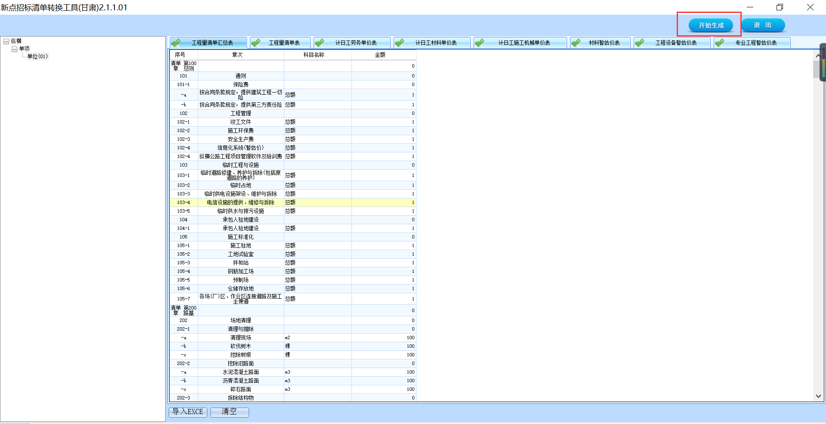
（4）接收招标

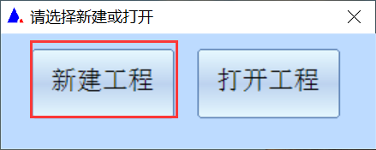
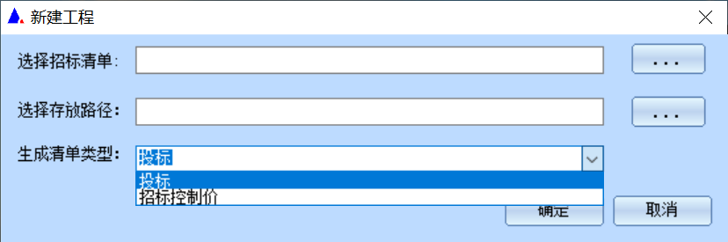

注：通过转换工具，最后招标清单格式ZYGLZB、投标清单格式ZYGLTB。

